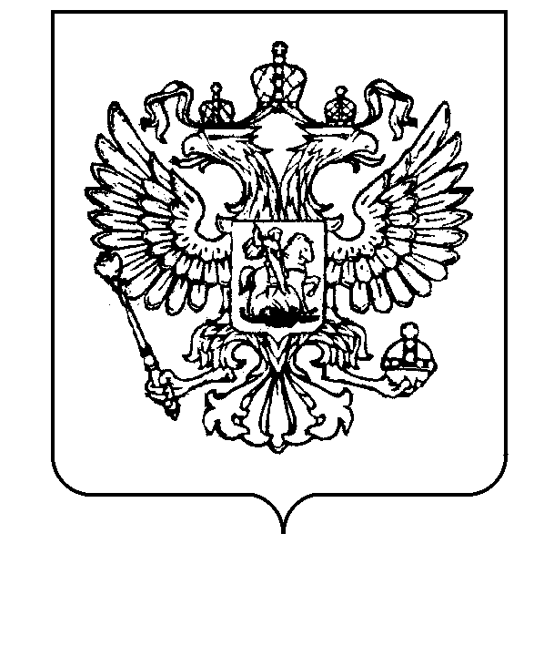

Орское представительство
Заведующим РМК/ГМК
ИПКиППРО ОГПУ
«__19__» __октября __20_12__Г.
№ ___11_______
462411 г. Орск,
ул. Станиславского,37
тел. 22-66-49
Уважаемые коллеги!
Орское представительство ИПК совместно с НМЦ г.Орска и ГМО учителей английского языка г. Орска приглашает учителей Восточного Оренбуржья посетить мероприятия методического дня 24.10.2012 по теме «Шаг за шагом к итоговой аттестации учащихся по английскому языку» согласно следующему плану:
- 9.25 МОАУ СОШ № 4 мастер-класс в 11 классе (С.В.Полулях, учитель ВК, победитель ПНПО 2012, член экспертной группы, член предметной комиссии, руководитель ОЭП «Преподавание английского языка в начальной школе в условиях введения ФГОС»);
- 11.20 МОАУ СОШ № 1 мастер-класс в 10 классе (Е.В.Шванёва, учитель ВК, член экспертной группы, член предметной комиссии, руководитель ГИТУ «Проектирование и реализация системы комплексного мониторинга учебного процесса с учётом ФГОС);
- 14.00 МОАУ гимназия № 2 методическое совещание «Педагогические методы и методические приёмы, обеспечивающие эффективную сдачу экзамена в форматах ГИА и ЕГЭ» (И.А.Незавитина, учитель ВК, член экспертной группы, член предметной комиссии и региональный эксперт в разделе «Письмо», руководитель ОЭП «Реализация требований к результатам освоения выпускниками ОУ программы по английскому языку в контексте ФГОС второго поколения»).
Сбор участников в МОАУ "СОШ № 4" г. Орска, ул. Б.Хмельницкого,8 в 9.00. Остановка «ул. Станиславского», затем в сторону железнодорожной линии. (Это место проведения ЕГЭ по иностранному языку)

Руководитель Орского представительства
ИПК и ППРО ОГПУ Гринченко И.А.
Методист кафедры дидактики и
частных методик ИПК и ППРО ОГПУ Сыресенкова Л.И.

